Міністерство освіти і науки України

Департамент освіти і науки Дніпропетровської облдержадміністрації

Дніпропетровське територіальне відділення МАН України

|  |
| --- |
| Відділення: Комп`ютерні науки  Секція: Мультимедійні системи, навчальні та ігрові програми |

**РОЗРОБКА НАВЧАЛЬНО-ПІДГОТОВЧОГО ТЕСТЕРУ З АСТРОНОМІЇ З ВИКОРИСТАННЯМ МОВИ ПРОГРАМУВАННЯ JAVA**

|  |
| --- |
| Роботу виконав:  Кенгерлі Ельмар Фаігович,  учень 11-В класу,  КЗ «Технічний ліцей»  Кам`янської міської ради  Науковий керівник:  Мірошник Наталія Петрівна,  вчитель фізики,  КЗ «Технічний ліцей»  Кам`янської міської ради,  спеціаліст вищої категорії, учитель-методист |

Дніпро – 2017

# ЗМІСТ

ВСТУП 3

ІНТЕРФЕЙС ПРОГРАМИ 5

1. Головне меню 5

2. Режим тестування 8

ВИСНОВКИ 11

СПИСОК ВИКОРИСТАНИХ ДЖЕРЕЛ: 12

ДОДАТКИ 13

# ВСТУП

Метою даної роботи є розробка навчально-підготовчої програми, що дасть змогу навчитися визначати по зовнішньому вигляду тип і назву об`єкту

Комп`ютерне тестування є одним з найкращих видів тестувань, оскільки позитивно сприймається для людей.

Основне завдання полягає в тому, щоб дати можливість учням потренуватися у виконанні тих видів завдань, які входять в обов'язковий мінімум олімпіади з астрономії.

Наукова новизна даної роботи полягає в тому, що програма є саме навчальною, тобто створена не для простого оцінювання учнів, а для зацікавлення у даній темі та самоперевірки. У програмі є три теми, які охоплюють майже всі важливі моменти в астрономії.

Практичне значення роботи. Запропонований проект програми дозволяє частково підготувати учнів до олімпіади з астрономії, надаючи змогу навчитися сприймати зображення та одразу їх пізнавати.

Опис програми. Програма розділяється на три теми, такі як: космічні тіла, сузір`я і загальні теми. Даний тестер не створений для простого оцінювання знань учня, він бере на мету саме підготувати та навчити. Саме тому в ньому відсутнє нарахування балів за відповіді. Після того, як користувач вибере правильну відповідь, програма одразу виведе результат та деяку інформацію по об`єкту. Всі тести є візуальними, тобто на встановлення об`єктів по даним зображенням.

Всі дані для тестів беруться програмою з текстових документів, розташованих у корневій папці.

Шляхи вирішення і засоби реалізації завдання. Програма розроблялась на об'єктно-орієнтовній мові програмування Java. Використана середа розробки – Eclipse IDE.

Програма складається з семи класів: два з них – запускаючі, два головних і три допоміжних. Також в деяких класах є прикладні методи (функції), один з яких написаний для полегшення процесу створення кнопок.

Найбільш складним моментом у створенні програм на даній мові є відсутність візуальної складової, тобто всі компоненти потрібно створювати вручну ( оголошувати, задавати розмір і т.д ).

Нижче наведена функція для створення графічних кнопок із довільним дизайном:

**public** CustomBut Button(**int** x, **int** y, **int** WD, **int** HG, String a, String b, String c, Object obj, JPanel panel){

// Оголошення функції та змінних, які вона буде приймати

// x,y – координати розташування

// WD, HG – розміри

// a,b,c – шлях розташування зображень, які показують три

// стани кнопки ( спокою, «нажимання» та стан після кліку )

// obj – Екземпляр класу, відповідальний за дію кнопки

// panel – назва панелі, на якій буде розташовуватись кнопка

RoundButton rb2 = **new** RoundButton(**new** ImageIcon(getClass().getResource(a)));

rb2.setRolloverEnabled(**true**);

rb2.setRolloverIcon(**new** ImageIcon(getClass().getResource(b)));

rb2.setPressedIcon(**new** ImageIcon(getClass().getResource(c)));

rb2.setLocation(x,y);

rb2.setSize(WD,HG);

rb2.addActionListener((ActionListener) obj);

// встановлення даних для кнопки rb2.setCursor(Cursor.*getPredefinedCursor*(Cursor.***HAND_CURSOR***));

// вибір вигляду курсора при наведенні на кнопку

panel.add(rb2);

// додавання кнопки до потрібної панелі

**return** rb2;

// повернення готової кнопки

}

# ІНТЕРФЕЙС ПРОГРАМИ

## Головне меню

При запуску програми створюється панель JPanel розмірами 800x600 пікселів (див. рис.1.1), що ідеально підходить для стартового меню. Дана панель прикріплюється до вікна JFrame, що носить таку ж назву.

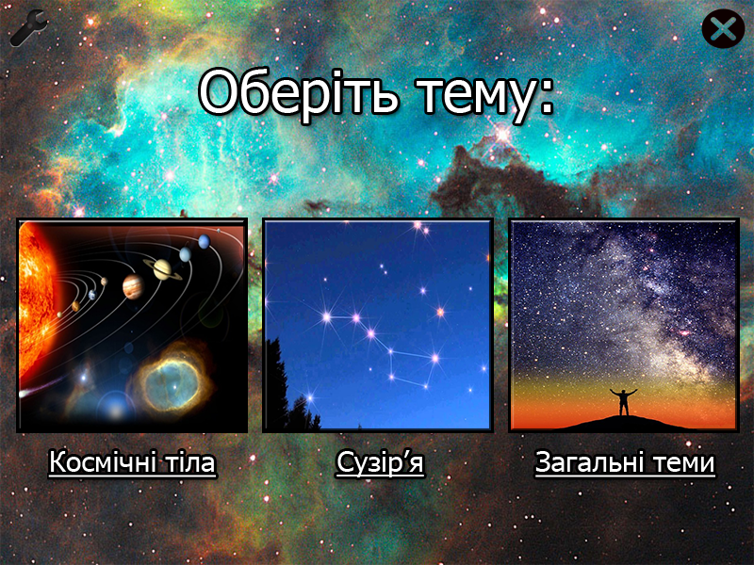

Рис.1.1

На панелі розташовані дев`ять нестандартних кнопок та одна JLabel (див.рис.1.2).

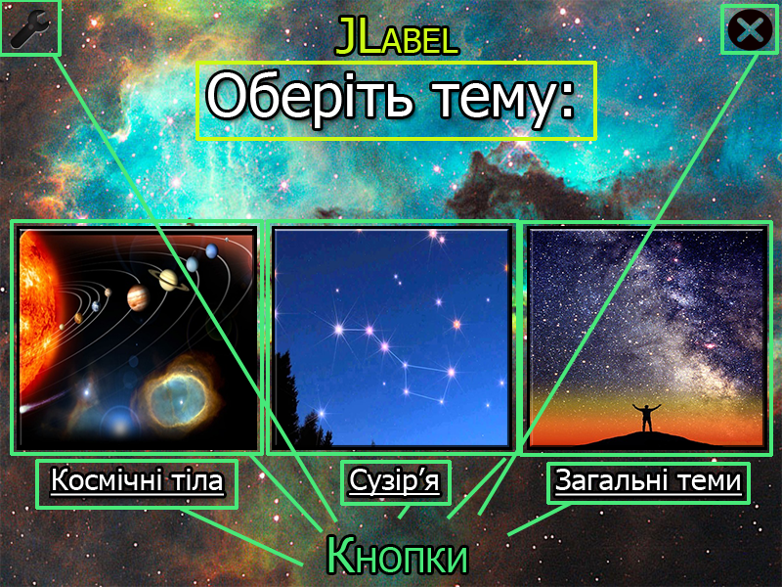

Рис.1.2

При виборі тем «Космічні тіла» або «Загальні теми», програма скриває панель головного меню та запускає функцію допоміжного класа *MainStart.gamestart(),* який запускає процес тестування.

При виборі теми «Сузір`я» створюється нова панель, на якій розташовуються дві кнопки вибору рівня складності (див. рис.1.3).

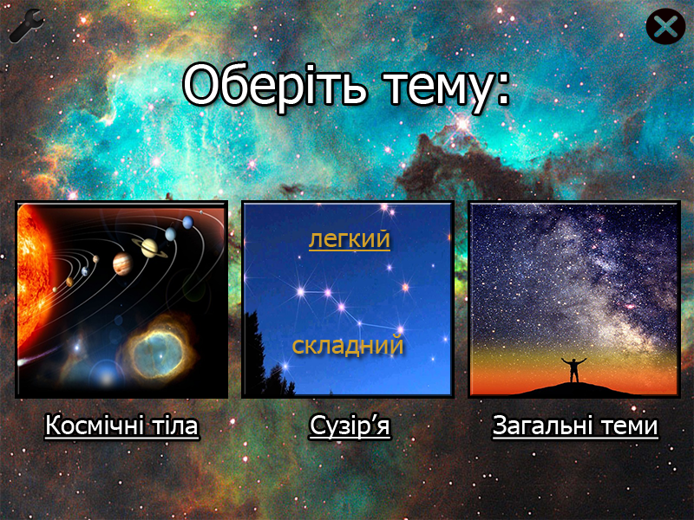

Рис.1.3

Безпосередньо процес тестування починається після визначення рівня складності.

Всі кнопки мають два стану: стан спокою та стан при натисненні. Як це виглядає ви можете побачити на рис.1.4.

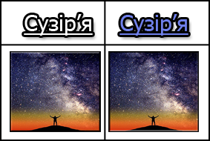

Рис.1.4

## Режим тестування

Після вибору теми тестування головний класс MainStart запускає функцію gamestart(), передаючи числову змінну, відповідальну за тему тестування та компонент JFrame, який є головним вікном. Функція gamestart у свою чергу створює новий екземпляр класу Gamestarting, який є «фундаментом» тестеру. Він створює багатоповерхову панель, яка буде містити в собі фон для тестеру, деякі малюнки та самі тести.

Тести в програмі представлені у вигляді екземплярів класу Questio., який містить у собі: головне зображення, варіанти відповідей, зображення фактів для правильної відповіді та алгоритм перевірки (див. рис. 2.1).

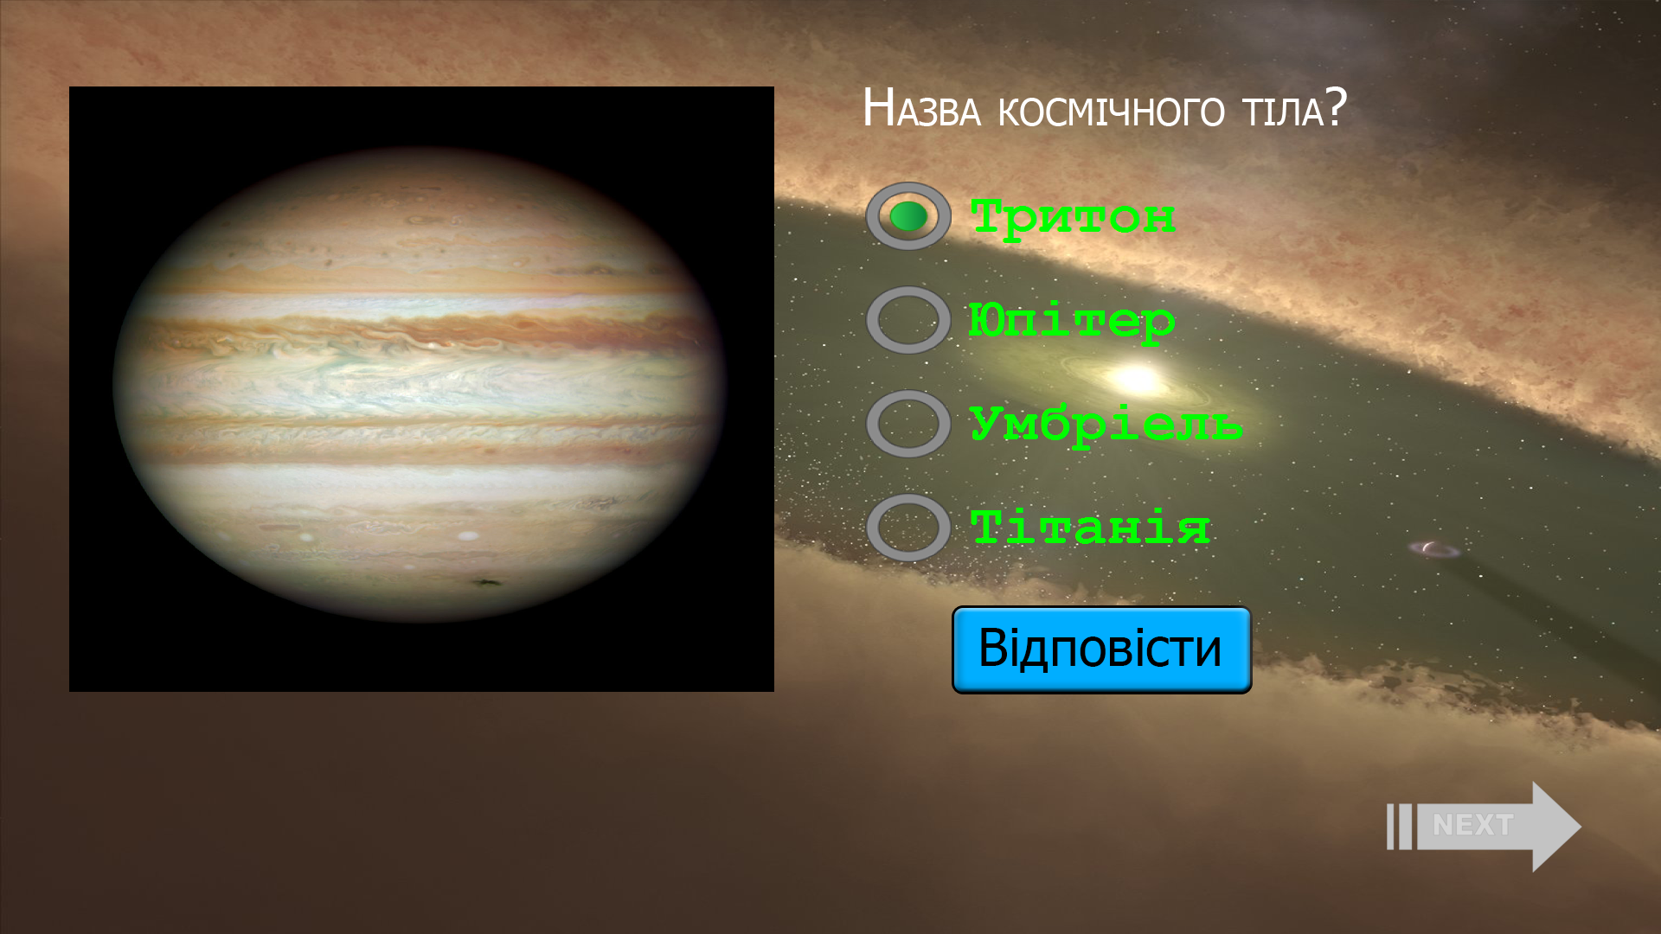

Рис.2.1

Користувач має можливість вибрати один з варіантів відповідей. Один з них, що є правильною відповіддю, розташовується на місці, яке вибирає математична функція Math.random(), інші ж варіанти відповідей генеруються із бази даних випадково.

Після вибору варіанту і натисканні на кнопку «Відповісти» запускається алгоритм перевірки правильності відповіді. Далі програма виведе відповідний результат. У разі, якщо він неправильний, під малюнком з`явиться «вікно» з правильною відповіддю (рис.2.2).

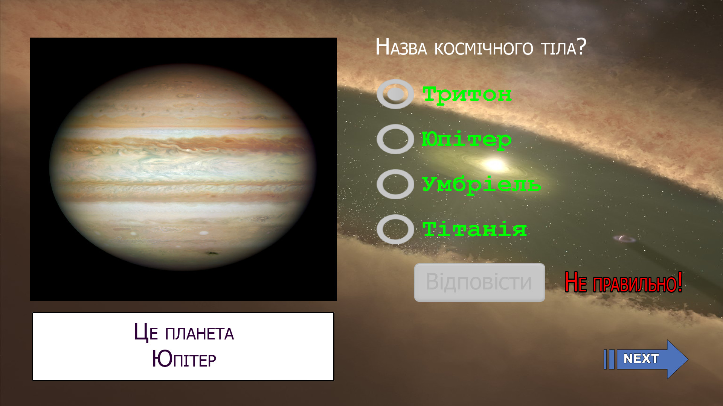Рис.2.2

З іншої сторони, якщо вибраний варіант є правильним, під головним зображенням з`явиться рамка з випадковим фактом стосовно цього об`єкту

(рис. 2.3).

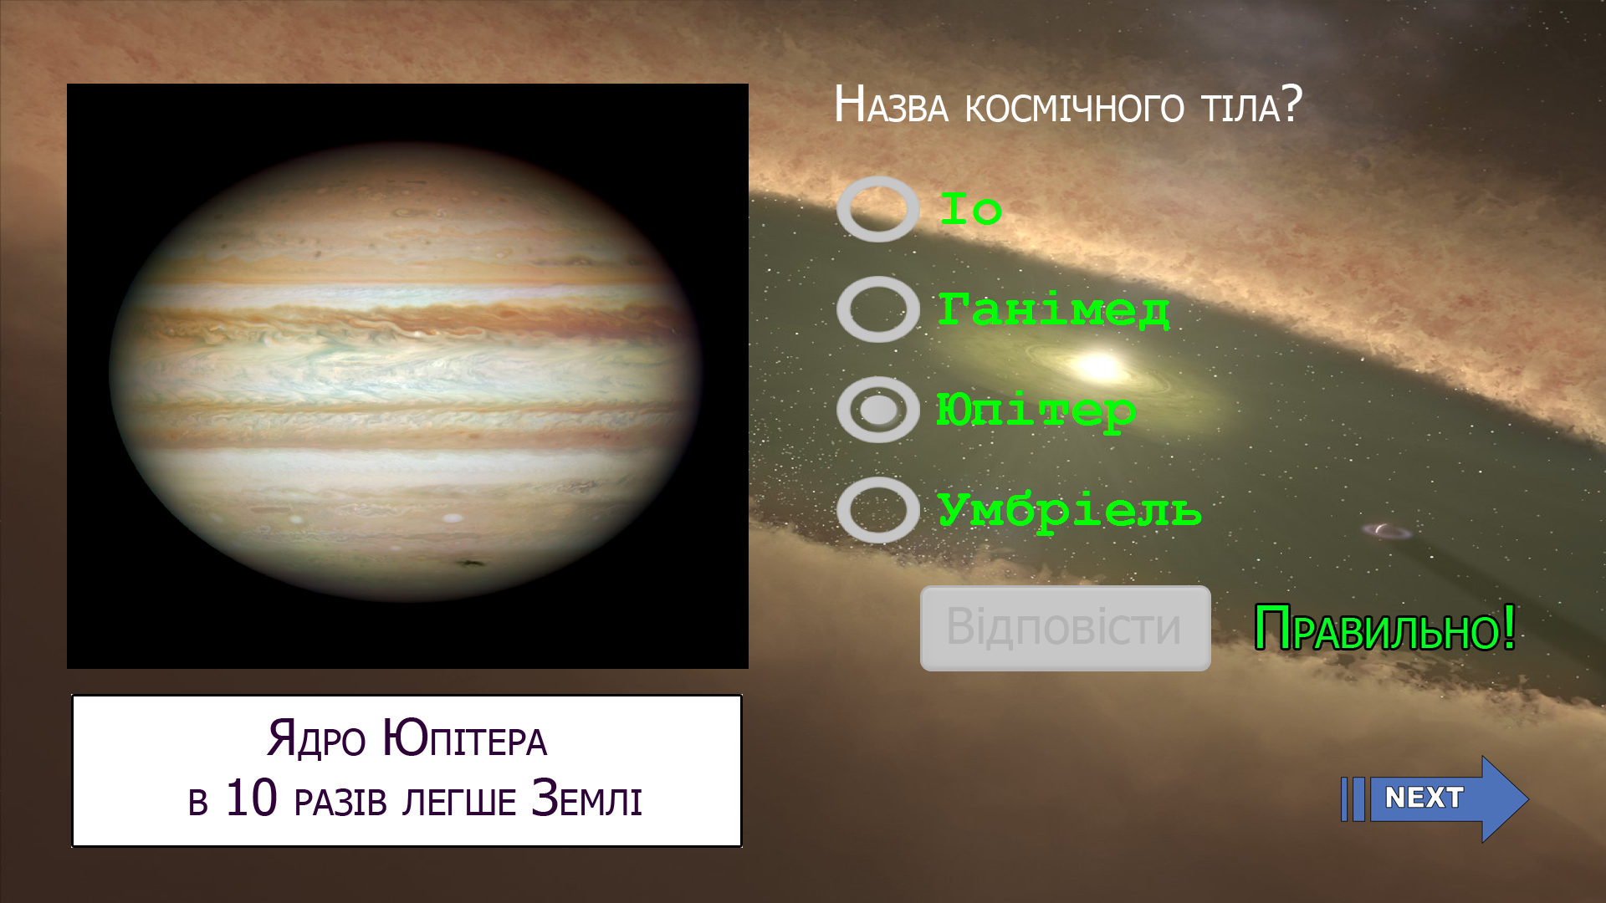

Рис.2.3

Після отримання результату стає доступною кнопка “Next”, яка робить даний тест недоступним, тобто скриває його, і поверх нього створює новий.

Тема «Сузір`я» містить у собі два рівня складності: легкий і складний. У першому випадку всі сузір`я помічені допоміжними лініями, завдяки яких завдання полегшується (рис.2.4).

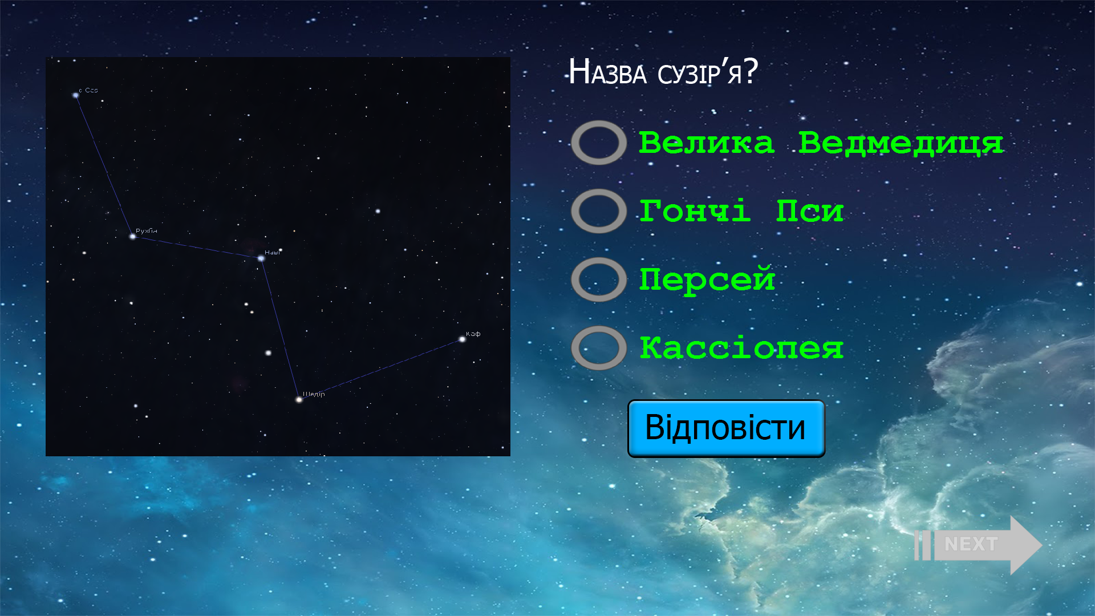

Рис.2.4

У складному варіанті дається «чисте» зображення фрагменту зоряного неба, що ускладнює процес самоперевірки (рис.2.5).

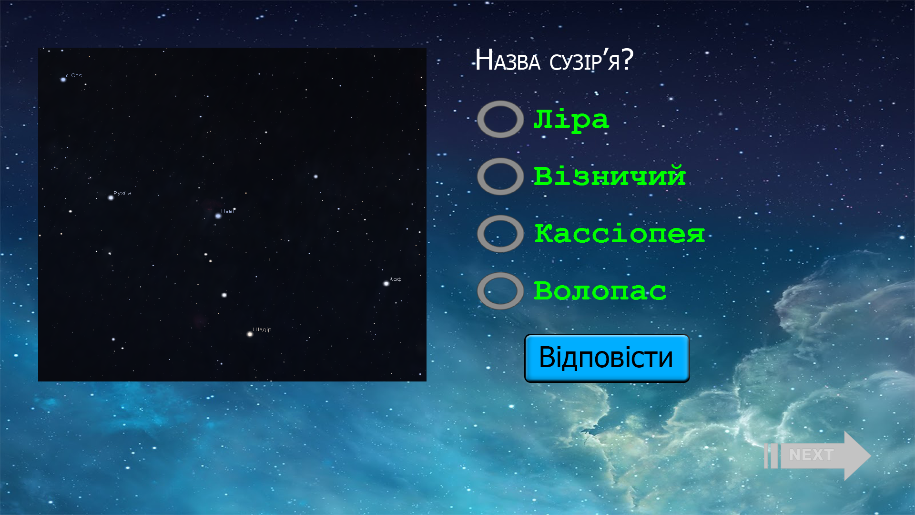

Рис.2.5

# ВИСНОВКИ

Розроблена програма є вузькоспеціалізованим візуальним тестером, призначеним для кращого вивчення зовнішнього вигляду об`єктів Всесвіту. Загалом вона призначена для підготовки учнів до олімпіади з астрономії, проте може використовуватись і звичайними користувачами, бажаючими пізнати Всесвіт ближче.

Програма відповідає своєму призначенню, і вже може використовуватися учнями для тестової самоперевірки знань.

## СПИСОК ВИКОРИСТАНИХ ДЖЕРЕЛ:

1. *Кэти Сьерра и Берт Бейтс.* Изучаем Java, 2-е изд. = Head First Java, the 2-nd edition. — М.: Эксмо, 2016. — 720 с.
2. Герберт Шилдт. Java 8. Полное руководство. = Java 8: The Complete Reference. – М.:Вильямс, 2016 – 1376с.

ІНТЕРНЕТ- РЕСУРСИ

1. <http://www.cyberforum.ru>
2. <http://www.skipy.ru>
3. <https://github.com>
4. <http://javatalks.ru>

## Додаток А

**Функція розташування даних по варіантам відповідей**

**public** **void** chooser(){

**int** p;

ms = answ.get(mainnum);

System.***out***.println(mainnum);

rs = (**int**) (Math.*random*()*4);

**switch**(rs){

**case** 0:

choose[0] = answ.get(mainnum);

answ.remove(mainnum);

p = (**int**) (Math.*random*()*answ.size());

choose[1] = answ.get(p);

answ.remove(p);

p = (**int**)(Math.*random*()*answ.size());

choose[2] = answ.get(p);

answ.remove(p);

p = (**int**)(Math.*random*()*answ.size());

choose[3] = answ.get(p);

answ.remove(p);

**break**;

**case** 1:

choose[1] = answ.get(mainnum);

answ.remove(mainnum);

p = (**int**) (Math.*random*()*answ.size());

choose[0] = answ.get(p);

answ.remove(p);

p = (**int**)(Math.*random*()*answ.size());

choose[2] = answ.get(p);

answ.remove(p);

p = (**int**)(Math.*random*()*answ.size());

choose[3] = answ.get(p);

answ.remove(p);

**break**;

**case** 2:

choose[2] = answ.get(mainnum);

продовження дод. А

answ.remove(mainnum);

p = (**int**)(Math.*random*()*answ.size());

choose[1] = answ.get(p);

answ.remove(p);

p = (**int**)(Math.*random*()*answ.size());

choose[0] = answ.get(p);

answ.remove(p);

p = (**int**)(Math.*random*()*answ.size());

choose[3] = answ.get(p);

answ.remove(p);

**break**;

**case** 3:

choose[3] = answ.get(mainnum);

answ.remove(mainnum);

p = (**int**)(Math.*random*()*answ.size());

choose[1] = answ.get(p);

answ.remove(p);

p = (**int**)(Math.*random*()*answ.size());

choose[0] = answ.get(p);

answ.remove(p);

p = (**int**)(Math.*random*()*answ.size());

choose[2] = answ.get(p);

answ.remove(p);

**break**;

}

}

Додаток Б

**Функція зчитування інформації з файлу**

**try** {

sc = **new** Scanner(**new** File(kart));

} **catch** (FileNotFoundException e) {JOptionPane.*showMessageDialog*(**null**, "File not Found");}

**while**(sc.hasNext()){

**for**(**int** i = 0; ; ){

String za = sc.next();

System.***out***.println(za);

**if** (za.equals("!")){**break**;}

imahu.add(za);

}

}

Додаток В

**Допоміжний клас для підгонки програми під монітор**

**public** **class** Screen {

**static** Dimension *sSize* = Toolkit.*getDefaultToolkit* ().getScreenSize ();

**static** **int** *H* =(**int**) *sSize*.getHeight();

**static** **int** *W* =(**int**) *sSize*.getWidth();

**static** **double** *qq*;

**public** **static** **int** szs(**int** x, **int** xx){

**if** ( x == 0 ){

*qq* = 1920 - xx;

*qq* = *qq*/1920;

*qq* = *W*\**qq*;

*qq* = *W* - *qq*;

} **else** {

*qq* = 1080 - xx;

*qq* = *qq*/1080;

*qq* = *H*\**qq*;

*qq* = *H* - *qq*;

}

**return** (**int**) *qq*;

}

}